BỘ MÔN DUYỆT  Chủ nhiệm Bộ môn  Nguyễn Hiếu Minh | ĐỀ CƯƠNG CHI TIẾT BÀI GIẢNG  (Dùng cho 60 tiết giảng)  Học phần: Quản trị mạng  Nhóm môn học: Quản trị mạng  Bộ môn: An ninh mạng  Khoa : CNTTT | Thay mặt nhóm  môn học  Nguyễn Đức Thiện

Thông tin về nhóm môn học
TT | Họ tên giáo viên | Học hàm | Học vị
1 | Nguyễn Hiếu Minh | PGS | TS
2 | Nguyễn Đức Thiện | GV | ThS
...

Địa điểm làm việc: Bộ môn An ninh mạng, Nhà A1, Phòng 1305
Điện thoại, email: 0168.486.1111, ducthienmta@gmail.com.

Bài giảng 1: Tổng quan về quản trị mạng
Chương I Mục 1 -7
Tiết thứ: 1 - 4 Tuần thứ: 1
- Mục đích, yêu cầu:
- Nắm sơ lược về Học phần, các chính sách riêng của giáo viên, địa chỉ giáo viên, bầu lớp trưởng Học phần.
- Nắm được khái niệm về lịch sử phát triển mạng máy tính và quản trị mạng, tổng quan về quản trị mạng;
- Nắm được vai trò và hoạt động quản trị mạng;
Yêu cầu:
- Học viên tham gia học tập đầy đủ.
- Nghiên cứu trước các nội dung có liên quan đến bài giảng (đã có trên http://http:/fit.mta.edu.vn/~thiennd/).
- Hình thức tổ chức dạy học: Lý thuyết, thảo luận, tự học, tự nghiên cứu
- Thời gian: Lý thuyết, thảo luận: 4t; Tự học, tự nghiên cứu: 8t
- Địa điểm: Giảng đường do P2 phân công.
- Nội dung chính:
  - Giới thiệu học phần
- Mục đích, yêu cầu và ý nghĩa của môn học.
- Cấu trúc chương trình, kiển tra và thi hết môn.
- Nội dung học phầnvà tài liệu tham khảo.
- Phương pháp học môn học: nghe giảng, tự học, làm bài tập, thực hành, thảo luận.
- Nhắc lại mạng máy tính.
1.1 Tiến trình của học phần:
- Lý thuyết (30 tiết): giảng bằng Slide và viết bảng – Nội dung lý thuyết xem đề cương chi tiết học phần(cung cấp trên mạng).
- Bài tập (9 tiết): giao bài tập cho sinh viên thực hiện trước tại nhà và trình bày trên lớp.
- Thảo luận (6 tiết): sẽ thực hiện xen kẽ với các nội dung lý thuyết.
- Thực hành (15 tiết): thực hiện các nội dung theo sự phân công của giáo viên tại phòng thí nghiệm của bộ môn.
1.2 Mục tiêu của học phần:
- Kiến thức: Có kiến thức cơ bản và chuyên sâu về quản trị mạng bao gồm: khái niệm, chức năng, mô hình, quy trình và cách thức thực hiện. Kiến thức về thiết bị, hệ thống và các hệ điều hành mạng.
- Kỹ năng: Có khả năng đọc hiểu các kiến thức mở rộng của học phầnquản trị mạng. Khả năng phân tích, thiết kế, lập kế hoạch cũng như thực hành quản trị mạng. Có khả năng quản trị mạng cho các doanh nghiệm và cơ quan vừa và nhỏ.
- Thái độ, chuyên cần: Rèn luyện được thái độ nghiêm túc và có khả năng đọc hiểu và thực hành chuyên sâu trong lĩnh vực quản trị mạng máy tính.
1.3 Trình bày sơ lược về nội dung của học phần– xem đề cương chi tiết học phần(cung cấp trên mạng).
Chương 1. Tổng quan về quản trị mạng
Chương 2. Chu trình và các mô hình quản trị mạng
Chương 3. Các giai đoạn quản trị mạng
Chương 4: Quản trị thiết bị mạng
Chương 5. Hệ điều hành mạng Windows
Chương 6. Hệ điều hành mạng Linux

- Định hướng ứng dụng của kiến thức trong thực tế.
- Giới thiệu về giáo trình và tài liệu phục vụ môn học.
- Hình thức thi: Vấn đáp.
- Quy chế thi: Theo qui định của Học viện.
1.4 Nhắc lại kiến thức về mạng máy tính
K/n Mạng máy tính: Mạng máy tính là một hệ thống gồm nhiều máy tính và các thiết bị được kết nối với nhau bởi đường truyền vật lý theo một kiến trúc (Network Architecture) nào đó nhằm thu thập và chia sẽ tài nguyên cho nhiều người sử dụng.
Kiến trúc mạng (Network Architecture): Cách nối các máy tính và thiết bị với nhau và tập hợp các qui tắc, qui ước mà tất cả các thực thể tham gia truyền thông trên mạng phải tuân theo. Gồm 2 thành phần:
Cách nối: Hình trạng mạng (Topolopy)
Một số Topo mạng cơ bản:
+ Dạng hình sao – Start
+ Dạng hình tuyến – Bus
+ Dạng hình vòng – Ring
+ Dạng hỗn hợp – Kết hợp các dạng trên.
Qui tắc, qui ước: Giao thức mạng (Protocol)
+ K/n: Để các máy trên mạng có thể trao đổi thông tin với nhau được thì chúng phải tuân theo các qui tắc, qui ước về nhiều mặt: từ khuôn dạng kích thức, thủ tục gửi, thủ tục nhận, kiểm soát, cho đến việc xử lý lôi, sự cố xảy ra và an toàn thông tin truyền như thế nào. Tập các qui tắc, qui ước đó chính là giao thức mạng.
2. Khái niệm quản trị mạng
2.1 Sự đa dạng trong cách hiểu và định nghĩa về quản trị mạng
- Quan điểm của nhà quản lý
- Quan điểm của nhân viên quản trị
- Quan điểm của khác hàng
2.2 Khái niệm:
Quản trị mạng là tổng hợp các hoạt động, phương pháp, thủ tục, và các công cụ liên quan đến điều hành, quản trị, bảo trì, và dự phòng hệ thống mạng.
3. Chức năng của quản trị mạng
Điều hành là hoạt động liên quan đến việc giữ cho hệ thống mạng (và các dịch vụ mạng cung cấp) chạy trơn tru. Nó bao gồm việc giám sát mạng để phát hiện các vấn đề sớm nhất có thể trước khi người dùng bị ảnh hưởng.
Quản trị liên quan đến việc theo dõi các tài nguyên trên mạng và chúng được phân bổ như thế nào. Nó liên quan đến tất cả các việc cần làm để giữ cho mọi thứ được kiểm soát.
Bảo trì liên quan đến việc sửa chữa và nâng cấp. Bảo trì cũng bao gồm các biện pháp chủ động khắc phục và phòng ngừa như điều chỉnh các thông số thiết bị khi cần và thường can thiệp khi cần thiết để làm cho hệ thống chạy tốt hơn.
Dự phòng là việc cấu hình tài nguyên trong mạng để đáp ứng như cầu phát sinh, thay thế hoặc phục hồi khi cần thiết.

4. Tầm quan trọng của quản trị mạng
Một hệ thống mạng máy tính là một mạng lưới có cấu trúc phức tạp, đòi hỏi yêu cầu quản lý cao và thường xuyên. Nó phải được lên kế hoạch cẩn thận. Cấu hình các thiết bị mạng phải được sửa đổi mà không ảnh hưởng xấu đến phần còn lại của mạng. Lỗi ở một thành phần nào đó cần phải được phát hiện, xác định nguyên nhân và sửa chữa.
Mức độ dịch vụ được đảm bảo cho khách hàng và người dùng cuối, ví dụ, một số tiền nhất định của băng thông cần phải được theo dõi và đảm bảo, hay một ứng dụng mạng cần đảm bảo về hiệu năng và mức độ an toàn.
Về phía các nhà cung cấp dịch vụ, vấn đề cạnh tranh và phát triển đòi hỏi họ phải có một kế hoạch và thực thi quản trị mạng tốt để đảm bảo:
■ Ai có thể hoạt động mạng với chi phí thấp nhất và vượt qua những tiết kiệm chi phí trên cho khách hàng?
■ Ai cung cấp trải nghiệm khách hàng tốt hơn bằng cách làm cho nó dễ dàng sử dụng nhưng vẫn đảm bảo an toàn.
■ Ai có thể duy trì và đảm bảo chất lượng dịch vụ cao nhất?
■ Ai có thể đưa ra các dịch vụ nhanh chóng và hiệu quả?

5. Vai trò và sự quan tâm của các nhóm đối tượng liên quan.
Vấn đền quản trị mạng có liên quan đến nhiều nhóm đối tượng khách nhau và mỗi nhóm lại có vai trò và sự quan tâm với các khía cạnh khác nhau.
Các nhóm đối tượng trong không gian quản trị mạng nói chung (Hình 1.1):
- Enterprise IT Department: Cung cấp hạ tầng mạng
- Service Provider: Nhà cung cấp dịch vụ
- End Users: người sử dụng
- Equipment Vendor: Cung cấp thiết bị
- Third-Party Application Vendor: Cung cấp các ứng dụng
- Systems Integrator: Tích hợp hệ thống
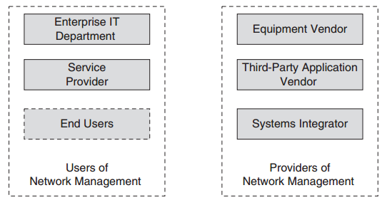
Hình 1.1 Các nhóm đối tượng trong không gian quản trị mạng
6. Hoạt động của người quản trị mạng
Phần này trình bày tổng quan về khung cảnh làm việc của một người quản trị mạng. Những người quản trị mạng nói chung có thể được chia làm nhiều nhóm khác nhau với các thuật ngữ như: network operator (nhà điều hành mạng), network administrator (nhà quản trị mạng), network planner (nhà lập kế hoạch), craft technician (kỹ thuật đơn giản) và help desk representative (nhân viên trực hỗ trợ). Mỗi một nhóm thực hiện một công việc tương đối cụ thể tương ứng với một mặt trong quản trị mạng.
Thực tế, công việc của những người quản trị mạng được hỗ trợ từ các công cụ giúp cho việc quản trị được nhanh chóng và hiệu quả hơn.
7. Các thành phần cơ bản của quản trị mạng
  - The Network device: Các thiết bị mạng như Switch, Router…
  - The Management system: Cung cấp hệ thống mạng và các công cụ quản lý.
  - The Management Network: Cung cấp hệ thống liên kết mạng.
  - The Management Support Organization: Tổ chức hỗ trợ quản lý mạng. Thể hiện sự hiện diện yếu tố con người trong thành phần của quản trị mạng. Với chức năng: Lập kế hoạch, theo dõi và điều khiển hoạt động quản trị.
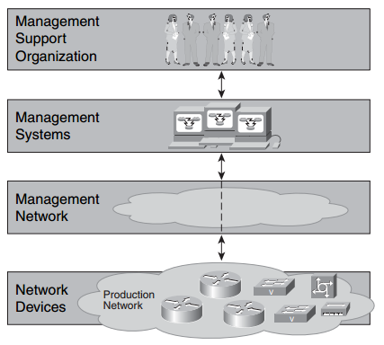
Hình 1.2: Các thành phần cơ bản trong quản trị mạng

- Yêu cầu SV chuẩn bị:
Đọc trước TL[2]: Phần 1, chương 1,2,3.
Tự học: Câu hỏi ôn tập của các chương 1,2,3 trong TL[2]

Bài giảng 2: Chu trình và các mô hình quản trị mạng
Chương II Mục 1-4
Tiết thứ: 5 - 8 Tuần thứ: 2
- Mục đích, yêu cầu:
- Nắm được kiến thức về kiến trúc, vòng đời của quản trị mạng;
- Nắm được các mô hình quản trị mạng cơ bản;
- Hình thức tổ chức dạy học: Lý thuyết, bài tập, tự học, tự nghiên cứu
- Thời gian: Lý thuyết, bài tập: 4t; Tự học, tự nghiên cứu: 8t
- Địa điểm: Giảng đường do P2 phân công.
- Nội dung chính:
- Phân biệt giữa các khía cạnh khác nhau trực giao (không liên quan) nhưng bổ sung trong quản trị mạng.
- Mô tả các giai đoạn khác nhau trong việc quản trị vòng đời của mạng, từ khi lập kế hoạch đến khi ngừng hoạt động.
- Phân biệt các tầng khác nhau trong quản trị mạng.
- Giải thích sự liên quan của các tiêu chuẩn quản trị mạng.
- Kiến trúc đa chiều trong quản trị mạng
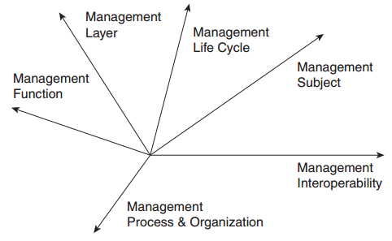
Hình 2.1 Kiến trúc đa chiều trong quản trị mạng
  - Management Interoperability (Quản trị khả năng cộng tác):
Quản trị theo mô hình phân tán có liên quan đến các ứng dụng hệ thống quản trị khác nhau và các thiết bị mạng.Những hệ thống này phải giao tiếp với nhau cho các mục đích quản trị. Nói cách khác, chúng cần phải có khả năng cộng tác. Ví dụ ở tầng 3 cho phép trao đổi gói tin thì phải có giao thức và cấu trúc giống nhau.
  - Management Subject (quản trị đối tượng): liên quan với việc xác định các yêu cầu quản trị, đó là các mục tiêu cụ thể cần được quản trị. Nó liên quan đến một mạng cụ thể, một tập hợp các máy chủ hoặc một hệ thống, hay một tập hợp các ứng dụng chạy trên hệ thống.
  - Management life cycle (quản trị vòng đời): phân biệt giữa các tác vụ xảy ra ở các giai đoạn khác nhau trong vòng đời của một mạng được quản trị, từ khi lập kế hoạch đến khi ngừng hoạt động.
  - Management layer (Quản trị tầng): Xem xét nhiệm vụ quản trị tại các tầng khác nhau trong quản trị hệ thống phân cấp.
  - Management function (Quản trị về chức năng): Xác định chức năng độc lập của từng tầng và giao tiếp giữu các tầng.
  - Management process and organization (quản trị tiến trình và tổ chức): Quản trị khía cạnh phi kỹ thuật của mạng được quản trị.Có nghĩa là, thực hiện với các tổ chức đang quản lý mạng, và các quy trình và thủ tục được thực hiện bởi tổ chức này.
- Vòng đời của hệ thống máy tính
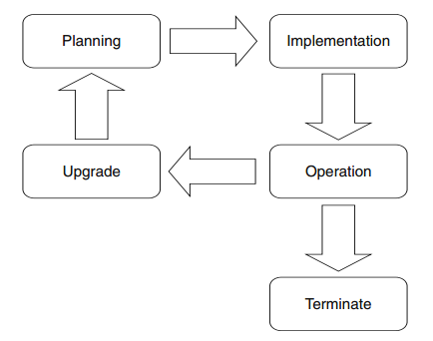
Hình 2.2: Vòng đời của hệ thống máy tính
Một hệ thống máy tính có thể được xem như là một quá trình phát triển thông qua các vòng đời gồm bốn giai đoạn: lập kế hoạch, thực hiện, hoạt động, và nâng cấp hoặc chấm dứt. Mỗi giai đoạn có một khía cạch quan trọng trong vòng đời của các hệ thống máy tính và có những yêu cầu độc đáo riêng của nó đảm bảo cho các hoạt động hoàn hảo của hệ thống máy tính.
- Các mô hình quản trị mạng
  - FCAPS:
FCAPS (Fault, Configuration, Accounting, Performance, Security) là một mô hình quản lý cơ bản. Ý tưởng là nhóm thành các nhóm chức năng để có thể xử lý hàng loạt các chức năng quản trị được yêu cầu.
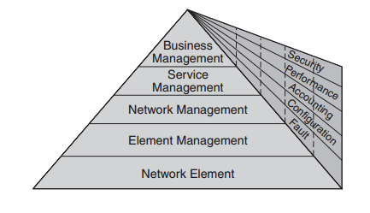
Hình 2.3 : Mô hình quản trị FCAPS
  - OAM&P:
Là một mô hình thay thế cho FCAPS là OAM&P (Operations, Administration, Maintenance, and Provisioning). Mô hình OAM & P rất phổ biến ở đặc biệt với các nhà cung cấp dịch vụ viễn thông lớn.
- Operations (Điều hành)
- Administration (Quản trị)
- Maintenance (Bảo trì)
- Provisioning (Cung cấp)
  - FAB và eTOM:
Một mô hình quản trị theo chức năng khác được thiết lập bởi Telemanagement Forum (TMF) là FAB (Fulfillment—Assurance—Billing). Nền tảng dựa trên mô hình của TOM (Telecoms Operations Map) với việc lấy khái niệm quản trị vòng đời làm trung tâm. TOM chia vòng đời thành ba giai đoạn riêng biệt: Fulfillment—Assurance—Billing (FAB) và được áp dụng riêng biệt trong các tầng khác nhau:
- Quản trị hệ thống và mạng
- Điều hành và phát triển dịch vụ
- Chăm sóc khách hàng.
- Yêu cầu SV chuẩn bị:
Đọc trước TL[2]: phần 2; TL[3] phần 1
Tự học: Câu hỏi ôn tập TL[2]: phần 2; TL[3] phần 1

Bài giảng 3: Các giai đoạn quản trị mạng
Chương III Mục 1-6
Tiết thứ: 9 - 12 Tuần thứ: 3
- Mục đích, yêu cầu:
- Nắm được các giai đoạn của quản trị mạng;
- Tìm hiểu các giai đoạn lập kế hoạch thực hiện quản trị và theo dõi;
- Hình thức tổ chức dạy học: Lý thuyết, bài tập, tự học, tự nghiên cứu
- Thời gian: Lý thuyết, bài tập: 4t; Tự học, tự nghiên cứu: 4t
- Địa điểm: Giảng đường do P2 phân công.
- Nội dung chính:
- Lập kế hoạch và thực hiện
Lập kế hoạch và thực hiện là những giai đoạn quan trọng bảo đảm cho hệ thống mạng máy tính hoạt động trơn tru và hiệu quả. Xây dựng kế hoạch là một yêu cầu điều kiện tiên quyết khi cài đặt một hệ thống máy tính mới hay nâng cấp hệ thống hiện có để giải quyết các yêu cầu mới. Lập kế hoạch đánh dấu giai đoạn đầu tiên của vòng đời của hệ thống máy tính.
  - Phân tích yêu cầu
  - Đánh giá hệ thống hiện có
  - Lập kế hoạch thỏa mãn các yêu cầu
  - Thực thi
- Quản trị hoạt động của hệ thống
Công việc của quản trị hoạt động của hệ thống là để giữ cho hệ thống chạy trơn tru
không gặp vấn đề gì trong suốt giai đoạn hoạt động. Quản trị các hoạt động thường được thực hiện bởi một nhóm nhỏ các nhà quản trị hệ thống, thường được chia thành các lĩnh vực chuyên môn. Đối với bất kỳ một mạng dù nhỏ hoặc cơ sở hạ tầng CNTT của một công ty nhỏ, người ta sẽ tìm thấy một trung tâm hoạt động chịu trách nhiệm đảm bảo hoạt động thông suốt của toàn bộ cơ sở hạ tầng CNTT của tổ chức đó.
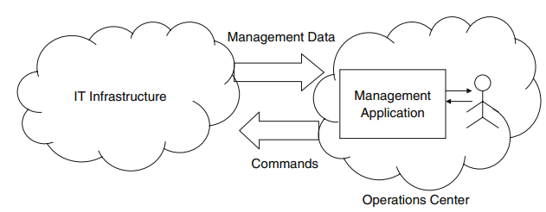
Hình 3.1 Trung tâm điều hành về CNTT
- Trung tâm điều hành
- Dữ liệu quản lý
- Giao thức cho tác nhân quản trị
- Cấu trúc thông tin quản lý
- Cấu trúc tác nhân thiết bị
- Cấu trúc quản lý ứng dụng
- Chức năng của trung tâm điều khiển
- Theo dõi hệ thống
Giám sát hay theo dõi một hệ thống máy tính được định nghĩa là quá trình thu thập các thông tin trạng thái và cấu hình của các phần tử khác nhau của một hệ thống máy tính và củng cố thông tin đó. Củng cố thông tin có liên quan đến nhiệm vụ làm các báo cáo về hệ thống mạng, làm sạch các thông tin được theo dõi và đưa ra các thông tin quan trọng.
Việc quản lý một hệ thống máy tính đòi hỏi sự giám sát một loạt dữ liệu. Trong phần đầu của chương này, chúng ta nhìn vào một số các loại khác nhau của thông tin tình trạng cần phải được theo dõi để quản trị. Các phần tiếp theo sẽ thảo luận về một mô hình chung cho cấu trúc giám sát trong một mạng lưới hoạt động hệ thống và mở rộng trên các khía cạnh khác nhau của mô hình chung.
- Thông tin cần được theo dõi
- Mô hình theo dõi
- Thu thập dữ liệu
- Tiền xử lý dữ liệu
- Quản trị dữ liệu
- Quản trị lỗi
Lỗi trong hệ thống máy tính là sự thất bại của một thành phần đảm bảo thống máy tính hoạt động bình thường. Hoạt động của một hệ thống máy tính có thể gặp phải lỗi bởi rât nhiều nguyên nhân. Mỗi lỗi phát sinh cần phải được cảnh báo hoặc có thông báo để thông tin cho bộ phận theo dõi. Những cảnh báo lỗi được giám sát cần được lưu trữ và quản lý bởi bộ phận quản lý lỗi.
- Kiến trúc quản lý lỗi
- Các thuật toán chẩn đoán lỗi
- Hệ thống tự chữa bệnh
- Tránh thất bại
- Kiểm toán và thực thi
- Quản lý thời gian hoạt động.
- Phương pháp tiếp cận để quản lý hiệu quả.
- Thực hiện giám sát và báo cáo.
- Sự cố trong thực thi
- Kế hoạch về khả năng
- Quản lý kiểm toán
- Quản trị an ninh
Mục tiêu của hệ thống quản lý là cố gắng để giữ cho hệ thống máy tính và mạng chạy đúng và hoàn hảo. Để làm như vậy, hệ thống máy tính phải được tiếp cận với những người được ủy quyền để sử dụng chúng, và không thể truy cập bởi bất cứ ai không được phép sử dụng chúng. Một sự truy cập trái phép có thể gây ra một số vấn đề trong hoạt động của hệ thống, bao gồm cả từ chối truy cập đến người sử dụng hợp pháp, gây ảnh hưởng đến hoạt động của hệ thống, hoặc làm cho hệ thống cư xử theo cách mà có thể gây hại cho người sử dụng. Như vậy, quản lý an ninh là một khía cạnh quan trọng của bất kỳ loại hình quản lý hệ thống máy tính.
Quản trị an ninh thông tin có thể được chia thành năm khía cạnh: xác thực, bảo mật, tính toàn vẹn, không thoái thác, và sẵn sang. Xác thực là công việc để đảm bảo rằng bất kỳ người dùng hoặc chương trình truy cập thông tin được xác định một cách chính xác. Bảo mật có nghĩa là thông tin chỉ được hiển thị cho người dùng có thẩm quyền. Tính toàn vẹn đề cập đến việc đảm bảo rằng thông tin hoặc các hệ thống có chứa các thông tin không bị hỏng. Không thoái thác có nghĩa là nguồn gốc của thông tin sẽ được bảo vệ và đối tượng tạo cũng không thể từ chối trách nhiệm cho việc tạo ra các thông tin đó. Sẵn sàng là nhiệm vụ để đảm bảo truy cập thông tin và dịch vụ kịp thời và đáng tin cậy cho những người có thẩm quyền để sử dụng chúng.
Các kỹ thuật bảo đảm an ninh
- Kỹ thuật chung
- Quản trị bảo mật cho máy tính cá nhân
- Quản trị an ninh cho máy chủ máy tính
- Quản trị an ninh cho mạng máy tính
- Các vấn đề phát sinh khi hoạt động
- Yêu cầu SV chuẩn bị:
Đọc trước TL[3]: phần 2 -9
Tự học: Câu hỏi ôn tập TL[3]: phần 3,6,9

Bài giảng 4: Bài tập và thảo luận chương 3
Chương III Mục 1-6
Tiết thứ: 16 - 16 Tuần thứ: 4
- Mục đích, yêu cầu:
- Nắm chắc được kiến thức về các giai đoạn trong quản trị mạng;
- Thảo luận các nội dung liên quan
- Hình thức tổ chức dạy học: Lý thuyết, bài tập, tự học, tự nghiên cứu
- Thời gian: Bài tập và thảo luận:4 t; Tự học, tự nghiên cứu: 4t
- Địa điểm: Giảng đường do P2 phân công.
- Nội dung chính:
- Theo dõi hệ thống
- Tìm hiểu công cụ theo dõi lưu lượng mạng
- Công cụ bắt và phân tích gói tin
- Công cụ theo dõi lượng truy cập và khả năng hoạt động của Server
- Quản trị lỗi
- Thảo luận các lỗi thường gặp và cách khắc phục
- Phân tích dữ liệu kiểm toán
- Quản trị an ninh
- Tìm hiểu nguy cơ và lỗ hổng an ninh.
- Tìm hiểu các phương pháp tấn công và phòng thủ mạng
- Tìm hiểu các công cụ bảo mật, diệt virus, tường lửa và phát hiện và phòng chống xâm nhập.
- Yêu cầu SV chuẩn bị:
Đọc trước TL[3]: phần 3,6,9;
Tìm hiểu công cụ quản trị mạng
Tìm hiểu vấn đề tấn công và phòng thủ mạng.
Tự học: Câu hỏi ôn tập TL[3]: phần 6,8,9

Bài giảng 5: Quản trị thiết bị mạng
Chương IV Mục 1-2
Tiết thứ: 17 - 20 Tuần thứ: 5
- Mục đích, yêu cầu:
- Nắm được các loại thiết bị mạng;
- Nắm chắc kiến thức Switch và VLAN;
- Hình thức tổ chức dạy học: Lý thuyết, bài tập, tự học, tự nghiên cứu
- Thời gian: Lý thuyết, bài tập: 4t; Tự học, tự nghiên cứu: 8t
- Địa điểm: Giảng đường do P2 phân công.
- Nội dung chính:
- Giới thiệu mục đích, yêu cầu và nội dung của chương
- Môi trường truyền và dây nối
- Repeater
- Hub
- Bridge
- Switch
- Router
- Gateway
- Thiết bị trong mạng LAN
- Môi trường truyền và dây nối (Nhắc lại và làm chi tiết thêm nội dung đã học ở chương 3)
- Repeater
  - Là thiết bị đơn giản nhất trong các thiết bị liên kết mạng, hoạt động tầng vật lý của mô hình OSI.
  - Repeater dùng để nối 2 mạng giống nhau, đoạn mạng.
  - Repeater nhận được một tín hiệu từ một phía của mạng thì nó sẽ phát tiếp vào phía kia của mạng.
  - Repeater loại bỏ các tín hiệu méo, nhiễu, khuếch đại tín hiệu đã bị suy hao. Việc sử dụng Repeater làm tăng thêm chiều dài của mạng.
- Hai loại Repeater chính
  - Repeater điện: hai phía là tín hiệu điện
      - Repeater điện có thể làm tăng khoảng cách mạng, nhưng vẫn bị hạn chế do độ trễ của tín hiệu.
      - Ví dụ với mạng sử dụng cáp đồng trục 50 thì khoảng cách tối đa là 2.8 km, cho dù sử dụng thêm Repeater.
  - Repeater điện quang: liên kết với một đầu cáp quang và một đầu là cáp điện.
      - Việc sử dụng Repeater không thay đổi nội dung các tín hiện đi qua nên nó chỉ được dùng để nối hai mạng có cùng giao thức truyền thông.
- Hub
Thường được dùng để nối các mạng hình sao. Hub được chia thành 3 loại như sau :
- Hub bị động (Passive Hub) :
Không chứa các linh kiện điện tử và cũng không xử lý các tín hiệu dữ liệu, chức năng duy nhất là tổ hợp các tín hiệu từ một số đoạn cáp mạng.
- Hub chủ động (Active Hub) : có các linh kiện điện tử có thể khuyếch đại và xử lý các tín hiệu.
  - Làm cho tín hiệu trở nên tốt hơn, ít nhạy cảm với lỗi do vậy khoảng cách mạng có thể tăng lên.
  - Giá thành cao hơn nhiều Hub bị động.
- Hub thông minh (Intelligent Hub)
  - Là Hub chủ động, nhưng có bộ vi xử lý và bộ nhớ vì vậy nó có thể hoạt động như bộ tìm đường hay một cầu nối.
  - Nó có thể cho phép các gói tin tìm đường rất nhanh trên các cổng của nó, các gói tin được định tuyến.
- Bridge
Bridge là một thiết bị có xử lý dùng để nối hai mạng giống nhau hoặc khác nhau, nó có thể được dùng với các mạng có các giao thức khác nhau.
Bridge hoạt động trên tầng liên kết dữ liệu, nó đọc và xử lý các gói tin của tầng liên kết dữ liệu trước khi quyết định có chuyển đi hay không.
- Để thực hiện điều này Bridge cung cấp cơ chế:
      - Mỗi phía có một bảng các địa chỉ các trạm kết nối.
      - Quyết định gửi gói tin sang mạng khác hay không.
      - Bổ sung địa chỉ máy trạm cho bảng địa chỉ

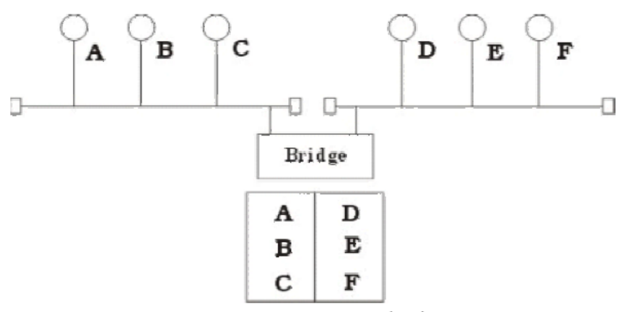
Hình 4.1 Kết nối và bảng địa chỉ của bridge
- Để đánh giá một Bridge người ta đưa ra hai khái niệm : Lọc và chuyển vận.
      - Quá trình xử lý mỗi gói tin được gọi là quá trình lọc trong đó tốc độ lọc thể hiện trực tiếp khả năng hoạt động của Bridge.
      - Tốc độ chuyển vận được thể hiện số gói tin/giây trong đó thể hiện khả năng của Bridge chuyển các gói tin từ mạng này sang mạng khác.
- Hiện nay có hai loại Bridge đang được sử dụng là Bridge vận chuyển và Bridge biên dịch.
      - Bridge vận chuyển dùng để nối hai mạng LAN có giao thức ở tầng LKDL giống nhau, nhưng có thể có loại dây nối khác nhau.
Nó không có khả năng thay đổi cấu trúc các gói tin mà chỉ quan tâm việc định tuyến.
      - Bridge biên dịch dùng để nối hai mạng LAN có giao thức khác nhau nó có khả năng chuyển một gói tin thuộc mạng này sang gói tin thuộc mạng kia, cùng kích thước.

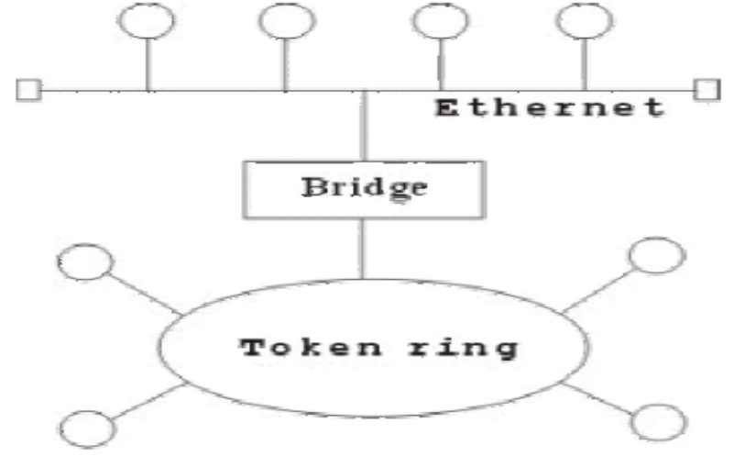
Hình 4.2 Bridge biên dịch
- Sử dụng Bridge trong các trường hợp sau :
      - Mở rộng mạng hiện tại khi đã đạt tới khoảng cách tối đa
      - Giảm bớt tắc nghẽn mạng
      - Để nối các mạng có giao thức khác nhau.

- Switch
Switch tương tự như một Bridge có nhiều cổng. Switch cũng có khả năng "học" thông tin của mạng thông qua các gói tin và sử dụng các thông tin này để xây dựng lên bảng Switch.
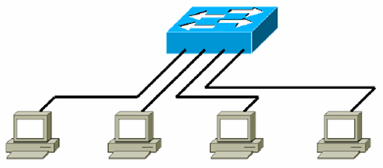
Hình 4.3 Switch
- Đặc điểm Switch:
      - Chuyển các khung dữ liệu từ nguồn đến đích, và xây dựng các bảng Switch.
      - Switch hoạt động ở tốc độ cao hơn nhiều so với Repeater và có thể cung cấp nhiều chức năng hơn như khả năng tạo mạng LAN ảo (VLAN).
      - Hiện nay có nhiều loại switch có khả năng hoạt động ở tầng mạng. Được gọi là Switch tầng 3.
- Thiết kế, xây dựng và quản trị một mạng LAN nhỏ
- Các thành phần và thiết bị của mạng
- Kết nối và cấu hình
- Các vấn đề cần quản trị
- Yêu cầu SV chuẩn bị:
Đọc trước TL[7]: phần 4
Tự học: Cấu hình TL[7]: phần 4

Bài giảng 6: Quản trị thiết bị mạng (Tiếp)
Chương IV Mục 1-2
Tiết thứ: 21 - 24 Tuần thứ: 6
- Mục đích, yêu cầu:
- Nắm được chức năng và hoạt động của Router;
- Biết cách cấu hình Router cũng như các thiết bị mạng khác.
- Hình thức tổ chức dạy học: Lý thuyết, bài tập, tự học, tự nghiên cứu
- Thời gian: Lý thuyết: 2t, bài tập: 2t; Tự học, tự nghiên cứu: 4t
- Địa điểm: Giảng đường do P2 phân công.
- Nội dung chính:
I. Router
Hoạt động trên tầng mạng, chức năng chính là định tuyến (tìm được đường đi tốt nhất cho các gói tin qua nhiều mạng).
- Hoạt động:
  - Router có địa chỉ nên nó nhận và xử lý các gói tin gửi đến nó mà thôi.
  - Khi một trạm muốn gửi gói tin qua Router thì nó phải gửi gói tin với địa chỉ trực tiếp của Router và khi gói tin đến Router thì Router mới xử lý và gửi tiếp.
  - Để chọn đường tối ưu cho các gói tin Router có một bảng định tuyến. Cập nhật bảng dựa trên các Router gần đó và các mạng trong liên mạng nhờ thuật toán xác định trước.
- Router được chia thành hai loại.
  - Router phụ thuộc giao thức: Chỉ thực hiện việc tìm đường và truyền gói tin từ mạng này sang mạng khác, có chung một giao thức truyền thông.
  - Router không phụ thuộc vào giao thức: dùng liên kết các mạng có giao thức khác nhau và kích thức các gói tin có thể khác nhau (chia nhỏ một gói tin).
- Các lý do sử dụng Router:
  - Router thường được sử dụng trong khi nối các mạng thông qua các đường dây thuê bao đắt tiền do nó không truyền dư lên đường truyền.
  - Router có thể dùng trong một liên mạng có nhiều vùng, mỗi vùng có giao thức riêng biệt.
- Một số giao thức hoạt động chính của Router
  - RIP (Routing Information Protocol): sử dụng SPX/IPX và TCP/IP, RIP hoạt động theo phương thức véc tơ khoảng cách.
  - NLSP (Netware Link Service Protocol): được phát triển bởi Novell dùng để thay thế RIP hoạt động theo phương thức véctơ khoảng cách, mỗi Router được biết cấu trúc của mạng và việc truyền các bảng định tuyến giảm đi.
  - OSPF (Open Shortest Path First): là một phần của TCP/IP với phương thức trạng thái tĩnh, trong đó có xét tới ưu tiên, giá đường truyền, mật độ truyền thông...
  - OSPF-IS (Open System Interconnection Intermediate System to Intermediate System): giống như OSPF
II. Gateway
Gateway dùng để kết nối các mạng không thuần nhất chẳng hạn như các mạng LAN, WAN, interne và điện thoại; việc chuyển đổi thực hiện trên cả 7 tầng.
Ví dụ: mạng của bạn sử dụng giao thức IP và mạng của ai đó sử dụng giao thức IPX, Novell, DECnet, SNA... thì Gateway sẽ chuyển đổi từ loại giao thức này sang loại khác.
III. Bài tập thiết kế, xây dựng và quản trị một mạng WAN nhỏ
- Các thành phần và thiết bị của mạng
- Kết nối và cấu hình
- Các vấn đề cần quản trị
- Yêu cầu SV chuẩn bị:
Đọc trước TL[7]: phần 2,3
Tự học: Cấu hình TL[7]: phần 2,3

Bài giảng 7: Hệ điều hành mạng Windows
Chương V Mục 1-3
Tiết thứ: 25 - 28 Tuần thứ: 7
- Mục đích, yêu cầu:
- Nắm được tổng quan về Windows Server;
- Nắm được kiến trúc và chức năng của Active Directory
- Biết cách cài đặt và cấu hình cơ bản
- Hình thức tổ chức dạy học: Lý thuyết, bài tập, tự học, tự nghiên cứu
- Thời gian: Lý thuyết,bài tập: 4t; Tự học, tự nghiên cứu: 4t
- Địa điểm: Giảng đường do P2 phân công.
- Nội dung chính:
- Tổng quan Windows Server
  - Hệ điều hành Windows Server (2003, 2008) có 4 phiên bản chính là:
- Windows Server 2003 Standard Edition
- Enterprise Edition
- Datacenter Edition
- Web Edition
  - Tính năng quan trọng:
- Khả năng kết cụm các Server để san sẻ tải (Network Load Balancing Clusters) và cài đặt nóng RAM (hot swap).
- Windows Server 2003 hỗ trợ hệ điều hành WinXP tốt hơn như: hiểu được chính sách nhóm (group policy) được thiết lập trong WinXP, có bộ công cụ quản trị mạng đầy đủ các tính năng chạy trên WinXP.
- Tính năng cơ bản của Mail Server được tính hợp sẵn: đối với các công ty nhỏ không đủ chi phí để mua Exchange để xây dựng Mail Server thì có thể sử dụng dịch vụ của giao thức POP3 và SMTP(Simple Mail Transfer Protocol) có trong Windows Server để làm một hệ thống mail đơn giản.
- Cung cấp miễn phí hệ cơ sở dữ liệu thu gọn MSDE (Mircosoft Database Engine) từ SQL Server 2000.Tuy MSDE không có công cụ quản trị nhưng nó cũng giúp ích cho các công ty nhỏ triển khai được các ứng dụng liên quan đến cơ sở dữ liệu mà không phải tốn chi phí nhiều để mua bản SQL Server.
- NAT Traversal hỗ trợ IPSec (Internet Protocol security) nó cho phép các máy bên trong mạng nội bộ thực hiện các kết nối peer-to-peer đến các máy bên ngoài Internet, đặt biệt là các thông tin được truyền giữa các máy này có thể được mã hóa hoàn toàn.
- Bổ sung thêm tính năng NetBIOS over TCP/IP cho dịch vụ RRAS (Routing and Remote Access). Tính năng này cho phép bạn duyệt các máy tính trong mạng ở xa thông qua công cụ Network Neighborhood.
- Active Directory 1.1 ra đời cho phép quản lý tài nguyên tốt hơn và backup dữ liệu của Active Directory cũng dễ dàng hơn.
- Hỗ trợ tốt hơn công tác quản trị từ xa do Windows cải tiến RDP (Remote Desktop Protocol) có thể truyền trên đường truyền 40Kbps. Web Admin cũng ra đời giúp người dùng quản trị Server từ xa thông qua một dịch vụ Web một cách trực quan và dễ dàng.
- Hỗ trợ môi trường quản trị Server thông qua dòng lệnh phong phú hơn
- Các Cluster NTFS có kích thước bất kỳ khác với Windows 2000 Server chỉ hỗ trợ 4KB
  - Yêu cầu phần cứng.
- Giới thiệu Active Directory
  - Mô hình mạng
- Mô hình Workgroup: Còn gọi là mô hình mạng peer-to-peer, là mô hình mà trong đó các máy tính có vai trò như nhau được nối kết với nhau.
- Mô hình Domain hoạt động theo cơ chế client-server, trong hệ thống mạng phải có ít nhất một máy tính làm chức năng điều khiển vùng (Domain Controller). Mô hình này được áp dụng cho các công ty vừa và lớn.
  - Khái niệm Active Directory
Active Directory là một cơ sở dữ liệu của các tài nguyên trên mạng (còn gọi là đối tượng) cũng như các thông tin liên quan đến các đối tượng đó.
  - Chức năng của Active Directory
- Lưu giữ một danh sách tập trung các tên tài khoản người dùng, mật khẩu tương ứng và các tài khoản máy tính.
- Cung cấp một Server đóng vai trò chứng thực hoặc Server quản lý đăng nhập, Server này còn gọi là domain controller (máy điều khiển vùng).
- Duy trì một bảng hướng dẫn hoặc một bảng chỉ mục (index) giúp các máy tính trong mạng có thể dò tìm nhanh một tài nguyên nào đó trên các máy tính khác trong vùng.
- Cho phép chúng ta tạo ra những tài khoản người dùng với những mức độ quyền (rights) khác nhau như:
- Toàn quyền trên hệ thống mạng
- Chỉ có quyền backup dữ liệu
- Shutdown Server từ xa…
- Cho phép chúng ta chia nhỏ miền của mình ra thành các miền con (subdomain) gọi là OU (Organizational Unit). Sau đó chúng ta có thể ủy quyền cho các quản trị viên bộ phận quản lý từng bộ phận nhỏ.
  - Các thành phần trong Directory Services
- Object
Trong hệ thống CSDL, đối tượng bao gồm các máy in, người dùng mạng, các server, các máy trạm, các thư mục dùng chung, dịch vụ mạng, … Đối tượng chính là thành tố căn bản nhất của dịch vụ danh bạ.
- Attribute (thuộc tính)
Một thuộc tính mô tả một đối tượng. Ví dụ, mật khẩu và tên là thuộc tính của đối tượng người dùng. Các đối tượng khác nhau có danh sách thuộc tính khác nhau, tuy nhiên, cũng có thể có một số thuộc tính giống nhau.
- Schema (cấu trúc tổ chức).
Một schema định nghĩa danh sách các thuộc tính dùng để mô tả một loại đối tượng nào đó. Ví dụ, cho rằng tất cả các đối tượng máy in đều được định nghĩa bằng các thuộc tính tên, tốc độ.
Danh sách các đối tượng này hình thành nên schema cho lớp đối tượng “máy in”. Schema có đặc tính là tuỳ biến được, nghĩa là các thuộc tính dùng để định nghĩa một lớp đối tượng có thể sửa đổi được. Nói tóm lại Schema có thể xem là một danh bạ của cái danh bạ Active Directory.
- Container (vật chứa).
Vật chứa tương tự với khái niệm thư mục trong Windows.Trong Active Directory, một vật chứa có thể chứa các đối tượng và các vật chứa khác.
Vật chứa cũng có các thuộc tính như đối tượng mặc dù vật chứa không thể hiện một thực thể thật sự nào đó như đối tượng. Có ba loại: Domain, OU, Site.
- Global Catalog
Dịch vụ Global Catalog dùng để xác định vị trí của một đối tượng mà người dùng được cấp quyền truy cập.
Việc tìm kiếm được thực hiện xa hơn những gì đã có trong Windows NT và không chỉ có thể định vị được đối tượng bằng tên mà có thể bằng cả những thuộc tính của đối tượng.
- Kiến trúc của Active Directory
  - Objects
Hai khái niệm Object classes và Attributes:
- Object classes là một bản thiết kế mẫu hay một khuôn mẫu cho các loại đối tượng mà bạn có thể tạo ra trong Active Directory. Có ba loại object classes thông dụng là: User, Computer, Printer.
- Attributes: là tập các giá trị thuộc tính phù hợp và kết hợp cho 1 đối tượng cụ thể.
- Object là một đối tượng duy nhất được định nghĩa bởi các giá trị được gán cho các thuộc tính của object classes.
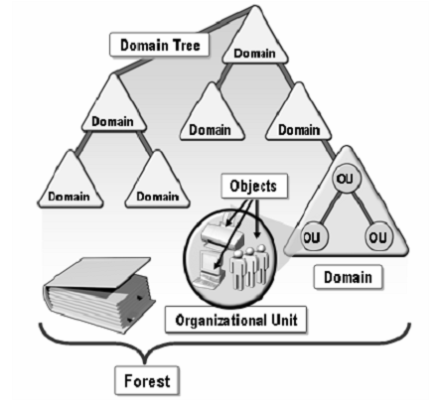
Hình 5.1 Kiến trúc Active Directory
  - Organizational Units
- Organizational Unit - OU là đơn vị nhỏ nhất trong hệ thống AD, nó được xem là một vật chứa các đối tượng (Object) được dùng để sắp xếp các đối tượng khác nhau phục vụ cho mục đích quản trị mạng.
- OU cũng được thiết lập dựa trên subnet IP và được định nghĩa là “một hoặc nhiều subnet kết nối với nhau”.
  - Domain
- Domain là đơn vị chức năng nòng cốt của cấu trúc logic Active Directory.
- Nó qui định một tập hợp những người dùng, máy tính, tài nguyên chia sẻ có những qui tắc bảo mật giống nhau từ đó giúp cho việc quản lý các truy cập vào các Server dễ dàng hơn.

  - Domain Tree
- Domain Tree là cấu trúc bao gồm nhiều domain được sắp xếp có cấp bậc theo cấu trúc hình cây. Domain tạo ra đầu tiên được gọi là domain root. Các domain tạo ra sau sẽ nằm bên dưới domain root và được gọi là domain con (child domain).
- Tên của các domain con phải khác biệt nhau. Khi một domain root và ít nhất một domain con được tạo ra thì hình thành một cây domain.
  - Forest
- Forest (rừng) được xây dựng trên một hoặc nhiều Domain Tree, nói cách khác Forest là tập hợp các Domain Tree có thiết lập quan hệ và ủy quyền cho nhau.
  - Cài đặt và cấu hình Active Directory
- Quản trị tài khoản người dùng và nhóm
  - Tài khoản người dùng
Tài khoản người dùng (user account) là một đối tượng quan trọng đại diện cho người dùng trên mạng, bằng một chuỗi tên duy nhất.
Chuỗi này giúp hệ thống mạng phân biệt giữa người này và người khác trên mạng từ đó người dùng có thể đăng nhập vào mạng và truy cập các tài nguyên mạng mà mình được phép.
  - Tài khoản người dùng cục bộ
Tài khoản người dùng cục bộ (local user account) là tài khoản người dùng được định nghĩa trên máy cục bộ và chỉ được phép login, truy cập các tài nguyên trên máy tính cục bộ.
  - Tài khoản người dùng vùng
Tài khoản người dùng vùng (domain user account) là tài khoản người dùng được định nghĩa trên Active Directory và được phép đăng nhập (login) vào mạng trên bất kỳ máy trạm nào thuộc vùng.
Đồng thời với tài khoản này người dùng có thể truy cập đến các tài nguyên trên mạng.
  - Qui định về tài khoản người dùng
  - Tài khoản nhóm
Tài khoản nhóm (group account) là một đối tượng đại diện cho một nhóm người nào đó, dùng cho việc quản lý chung các đối tượng người dùng.
Việc phân bổ các người dùng vào nhóm giúp chúng ta dễ dàng cấp quyền trên các tài nguyên mạng như thư mục chia sẻ, máy in.
Chú ý là tài khoản người dùng có thể đăng nhập vào mạng nhưng tài khoản nhóm không thể đăng nhập mà chỉ dùng để quản lý.
Tài khoản nhóm được chia làm hai loại:
    - Nhóm bảo mật (security group)
    - Nhóm phân phối (distribution group).
Nhóm bảo mật là loại nhóm được dùng để cấp phát các quyền hệ thống (rights) và quyền truy cập (permission). Có ba loại nhóm bảo mật chính là: local, global và universal.
Nhóm phân phối là một loại nhóm phi bảo mật, không có SID và không xuất hiện trong các ACL (Access Control List). Loại nhóm này không được dùng bởi các nhà quản trị mà được dùng bởi các phần mềm và dịch vụ. Chúng được dùng để phân phối thư (e-mail) hoặc các tin nhắn (message).
  - Chứng thực và kiểm soát truy cập

- Cách thức quản lý tài khoản người dùng trên Active Directory :
  - Các thao tác cơ bản trên tài khoản người dùng
  - Các thuộc tính của tài khoản người dùng
Để quản lý các thuộc tính của các tài khoản người ta dùng công cụ Active Directory Users and Computers.
Hộp thoại Properties của User chứa 12 Tab chính
  - Các tiện ích dòng lệnh quản lý tài khoản người dùng và tài khoản nhóm.
- Lệnh net user.
Chức năng: tạo thêm, hiệu chỉnh và hiển thị thông tin của các tài khoản người dùng.
- Lệnh net group.
Chức năng: tạo mới thêm, hiển thị hoặc hiệu chỉnh nhóm toàn cục trên
- Lệnh net localgroup.
Chức năng: thêm, hiển thị hoặc hiệu chỉnh nhóm cục bộ.
- Yêu cầu SV chuẩn bị:
Đọc trước TL[1]: Bài 8,9,10
Tự học: Cài đặt và cấu hình TL[1]: Bài 9,10

Bài giảng 8: Hệ điều hành mạng Windows (tiếp)
Chương IV Mục 4-6
Tiết thứ: 29 - 32 Tuần thứ: 8
- Mục đích, yêu cầu:
- Nắm được kiến thức và ứng dụng của Windows Server
- Nắm được kiến thức chính sách hệ thống và chính sách nhóm.
- Biết cách quản trị đĩa và tập tin.
- Biết cách quản trị các dịch vụ mạng
- Hình thức tổ chức dạy học: Lý thuyết, bài tập, tự học, tự nghiên cứu
- Thời gian: Lý thuyết: 4t, bài tập: ; Tự học, tự nghiên cứu: 4t
- Địa điểm: Giảng đường do P2 phân công.
- Nội dung chính:
- Chính sách hệ thống và chính sách nhóm
- Chính sách tài khoản (Account Policy)
Account Policy: được dùng để chỉ định các thông số về tài khoản người dùng mà nó được sử dụng khi tiến trình login xảy ra.
Nó cho phép bạn cấu hình các thông số bảo mật máy tính như: mật khẩu, khóa tài khoản và chứng thực trong vùng.
Nếu trên Server thành viên thì bạn sẽ thấy hai mục:
    - Password Policy
    - Account Lockout Policy
Trên máy Windows Server làm domain controller sẽ có ba thư mục
    - Password Policy
    - Account Lockout Policy
    - Kerberos Policy.
Trong Windows Server cho phép bạn quản lý chính sách tài khoản tại hai cấp độ là: cục bộ và miền.
- Cấu hình các chính sách tài khoản người dùng
- Chính sách mật khẩu.
Password Policies: nhằm đảm bảo an toàn cho mật khẩu của người dùng, trách các trường hợp đăng nhập bất hợp pháp vào hệ thống.
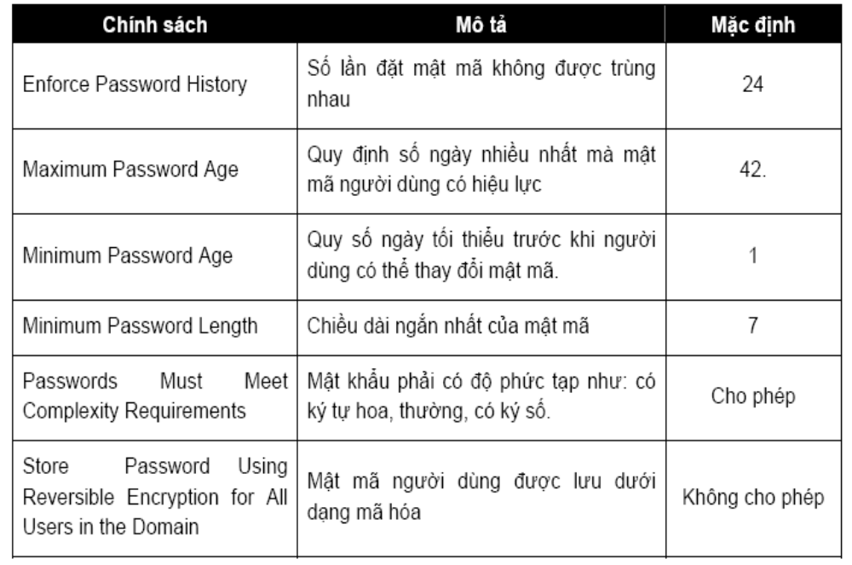
- Chính sách khóa tài khoản (Account Lockout Policy)
Account Lockout Policy: quy định cách thức và thời điểm khóa tài khoản trong vùng hay trong hệ thống cục bộ.
Chính sách này giúp hạn chế tấn công thông qua hình thức login từ xa.
- Chính sách cục bộ.
Local Policies: cho phép bạn thiết lập các chính sách giám sát các đối tượng trên mạng như người dùng và tài nguyên dùng chung. Đồng thời dựa vào công cụ này có thể cấp quyền hệ thống cho các người dùng và thiết lập các lựa chọn bảo mật.
Audit Policies: giám sát và ghi nhận các sự kiện xảy ra trong hệ thống, trên các đối tượng cũng như đối với các người dùng.
- Quyền hệ thống của người dùng.
Đối với hệ thống Windows Server 2003, bạn có hai cách cấp quyền hệ thống cho người dùng là:
- Gia nhập tài khoản người dùng vào các nhóm tạo sẵn (built-in) để kế thừa quyền.
- Dùng công cụ User Rights Assignment để gán từng quyền rời rạc cho người dùng.
- Các lựa chọn bảo mật
- Security Options: cho phép Admin khai báo thêm các thông số nhằm tăng tính bảo mật cho hệ thống như: không cho phép hiển thị người dùng đã login trước đó hay đổi tên tài khoản người dùng tạo sẵn (administrator, guest).

- IPSec.
IP Security (IPSec) là một giao thức hỗ trợ thiết lập các kết nối an toàn dựa trên IP, hoạt động ở tầng ba (Network) trong mô hình OSI. IPSec cũng là một thành phần quan trọng hỗ trợ giao thức L2TP trong công nghệ mạng riêng ảo VPN (Virtual Private Network). Để sử dụng IPSec phải tạo ra các qui tắc (rule), một qui tắc IPSec là sự kết hợp giữa hai thành phần là các bộ lọc IPSec (filter) và các tác động IPSec (action).
- Các tác động bảo mật.
IPSec hỗ trợ bốn loại tác động (action) bảo mật, các tác động bảo mật này giúp hệ thống có thể thiết lập những cuộc trao đổi thông tin giữa các máy được an toàn.
- Block transmissons: có chức năng ngăn chận những gói dữ liệu truyền đến.
- Encrypt transmissions: có chức năng mã hóa những gói dữ liệu được truyền.
- Sign transmissions: có chức năng ký tên vào các gói dữ liệu truyền, nhằm tránh những kẻ tấn công trên mạng giả dạng những gói dữ liệu được truyền từ những máy mà bạn đã thiết lập quan hệ tin cậy.
- Permit transmissions: có chức năng là cho phép dữ liệu được truyền qua, chúng dùng để tạo ra các qui tắc (rule) hạn chế một số điều và không hạn chế một số điều.
Ví dụ: một qui tắc dạng này “Hãy ngăn chặn tất cả những dữ liệu truyền tới, chỉ trừ dữ liệu truyền trên các cổng 80 và 1433”.
Chú ý: đối với hai tác động bảo mật theo phương pháp ký tên và mã hóa thì hệ thống còn yêu cầu bạn chỉ ra IPSec dùng phương pháp chứng thực nào.
- Các bộ lọc IPSec
Bộ lọc IPSec chủ yếu dựa trên các yếu tố sau:
- Địa chỉ IP, subnet hoặc tên DNS của máy nguồn.
- Địa chỉ IP, subnet hoặc tên DNS của máy đích.
- Theo số hiệu cổng (port) và kiểu cổng (TCP, UDP, ICMP…)
- Triển khai IPSec trên Windows Server 2003
- Sử dụng công cụ IP Security Policies
- Các chính sách IPSec tạo sẵn.
- Quản trị đĩa và tập tin
- Các cấu hình hệ thống tập tin
Hệ thống tập tin quản lý việc lưu trữ và định vị các tập tin trên đĩa cứng. Windows Server 2003 hỗ trợ ba hệ thống tập tin khác nhau: FAT16, FAT32 và NTFS5. Nếu sử dụng các tính năng như bảo mật cục bộ, nén và mã hoá các tập tin thì bạn nên dùng NTFS5.
- Cấu hình đĩa lưu trữ.
- Basic và Dynamic storage:
Basic storage
Bao gồm các partition primary và extended. Partition tạo ra đầu tiên trên đĩa được gọi là partition primary và toàn bộ không gian cấp cho partition được sử dụng trọn vẹn.
Dynamic storage
Ưu điểm của công nghệ Dynamic storage so với công nghệ Basic storage:
- Cho phép ghép nhiều ổ đĩa vật lý để tạo thành các ổ đĩa logic (Volume).
- Cho phép ghép nhiều vùng trống không liên tục trên nhiều đĩa cứng vật lý để tạo ổ đĩa logic.
- Có thể tạo ra các ổ đĩa logic có khả năng dung lỗi cao và tăng tốc độ truy xuất…
- Volume simple
Chứa không gian lấy từ một đĩa dynamic duy nhất. Không gian đĩa này có thể liên tục hoặc không liên tục.
- Volume spanned.
Bao gồm một hoặc nhiều đĩa dynamic (tối đa là 32 đĩa). Sử dụng khi bạn muốn tăng kích cỡ của volume. Dữ liệu ghi lên volume theo thứ tự, hết đĩa này đến đĩa khác.
- Volume striped.
Lưu trữ dữ liệu lên các dãy (strip) bằng nhau trên một hoặc nhiều đĩa vật lý (tối đa là 32). Do dữ liệu được ghi tuần tự lên từng dãy, nên bạn có thể thi hành nhiều tác vụ I/O đồng thời, làm tăng tốc độ truy xuất dữ liệu. Thông thường, người quản trị mạng sử dụng volume striped để kết hợp dung lượng của nhiều ổ đĩa vật lý thành một đĩa logic đồng thời tăng tốc độ truy xuất.
- Volume mirrored.
Là hai bản sao của một volume đơn giản. Bạn dùng một ổ đĩa chính và một ổ đĩa phụ. Dữ liệu khi ghi lên đĩa chính đồng thời cũng sẽ được ghi lên đĩa phụ. Volume dạng này cung cấp khả năng dung lỗi tốt.
- Volume RAID-5.
Tương tự như volume striped nhưng RAID-5 lại dùng thêm một dãy (strip) ghi thông tin kiểm lỗi parity. Nếu một đĩa của volume bị hỏng thì thông tin parity ghi trên đĩa khác sẽ giúp phục hồi lại dữ liệu trên đĩa hỏng. Volume RAID-5 sử dụng ít nhất ba ổ đĩa (tối đa là 32).
- Sử dụng chương trình Disk Manager
- Thiết lập hạn ngạch đĩa
- Hạn ngạch đĩa được dùng để chỉ định lượng không gian đĩa tối đa mà một người dùng có thể sử dụng trên một volume NTFS. Có thể áp dụng hạn ngạch đĩa cho tất cả người dùng hoặc chỉ đối với từng người dùng riêng biệt.
- Một số vấn đề bạn phải lưu ý khi thiết lập hạn ngạch đĩa
- Cấu hình hạn ngạch đĩa
- Mã hóa dữ liệu bằng EFS
EFS (Encrypting File System) là một kỹ thuật dùng trong Windows Server dùng để mã hoá các tập tin lưu trên các partition NTFS. Việc mã hoá sẽ bổ sung thêm một lớp bảo vệ an toàn cho hệ thống tập tin. Chỉ người dùng có đúng khoá mới có thể truy xuất được các tập tin này còn những người khác thì bị từ chối truy cập. Ngoài ra, người quản trị mạng còn có thể dùng tác nhân phục hồi (recovery agent) để truy xuất đến bất kỳ tập tin nào bị mã hoá.
- Quản trị các dịch vụ mạng
- Dịch vụ truy cập từ xa
Giả sử bạn định xây dựng một hệ thống mạng cho phép các người dùng di động (mobile user) hoặc các văn phòng chi nhánh ở xa kết nối về. Để đáp ứng được nhu cầu trên bạn phải thiết lập một Remote Access Server(RAS). Khi máy tính client kết nối thành công vào RAS, máy tính này có thể truy xuất đến toàn bộ hệ thống mạng phía sau RAS, nếu được cho phép, và thực hiện các thao tác như thể máy đó đang kết nối trực tiếp vào hệ thống mạng.
- Xây dựng một Remote Access Server
- Xây dựng một Internet Connection Server
Một hệ thống mạng nhỏ, sử dụng giao thức TCP/IP thường sử dụng địa chỉ riêng (private address). Để các máy tính bên trong mạng có thể truy xuất ra mạng internet, cần phải có một máy tính đóng vai trò như một Router hỗ trợ NAT(Network Address Translation).
- Dịch vụ DHCP
- Giới thiệu dịch vụ DHCP
Các mạng TCP/IP sử dụng dịch vụ DHCP để tự động cấp các địa chỉ IP và các tham số cho hệ khách.
Ta sẽ dựa vào máy phục vụ DHCP để cung cấp thông tin cần thiết cho hoạt động nối mạng TCP/IP như:
    - Địa chỉ IP
    - Mặt nạ mạng con
    - Bộ định tuyến mặt định
    - Máy phục vụ DNS chính và phụ
    - Máy phục vụ WINS chính và phụ, tên vùng DNS.
- Hoạt động của giao thức DHCP.
Giao thức DHCP làm việc theo mô hình client/server. Quá trình tương tác DHCP client và server như sau:
- Khi máy client khởi động, sẽ gửi broadcast gói tin DHCP DISCOVER, yêu cầu một server phục vụ mình, chứa địa chỉ MAC của máy client.
- Các Server khi nhận được gói tin này, nếu còn khả năng cung cấp địa chỉ IP, đều gửi lại cho máy Client gói tin DHCP OFFER, đề nghị cho thuê một địa chỉ IP trong một khoản thời gian nhất định, kèm theo là một subnet mask và IP của Server.
- Máy Client sẽ lựa chọn một trong những lời đề nghị và gửi broadcast lại gói tin DHCP REQUEST chấp nhận lời đề nghị đó. Điều này cho phép các lời đề nghị không được chấp nhận sẽ được các Server rút lại và dùng đề cấp phát cho Client khác.
- Máy Server được Client chấp nhận sẽ gửi ngược lại một gói tin DHCP ACK như là một lời xác nhận, cho biết là địa chỉ IP đó, subnet mask đó và thời hạn cho sử dụng đó sẽ chính thức được áp dụng.
Ngoài ra Server còn gửi kèm theo những thông tin cấu hình bổ sung như địa chỉ của gateway mặc định, địa chỉ DNS Server, …
- Cài đặt dịch vụ DHCP.
- Chứng thực dịch vụ DHCP trong AD.
Nếu máy tính Windows Server 2003 chạy dịch vụ DHCP trên đó lại làm việc trong một domain (có thể là một Server thành viên bình thường hoặc là một máy điều khiển vùng), dịch vụ muốn có thể hoạt động bình thường thì phải được chứng thực bằng Active Directory.
- Cấu hình dịch vụ DHCP
- Dịch vụ phân giải tên miền DNS
- Giới thiệu :
    - Máy tính muốn bắt tay với nhau cần phải biết địa chỉ IP của nhau, tuy nhiên việc nhớ địa chỉ IP là rất khó.
    - Ngoài địa chỉ IP ra còn có hostname, tên máy thường dễ nhớ vì có tính trực quan và gợi nhớ hơn địa chỉ IP. Vì thế, người ta nghĩ ra cách làm sao ánh xạ địa chỉ IP thành tên máy tính và ngược lại.
    - Bắt đầu từ mạng ARPANET: Một tập tin đơn HOSTS.TXT (trên 1 máy chủ) và tên máy chỉ là 1 chuỗi văn bản không phân cấp. Tuy nhiên HOSTS.TXT không phù hợp cho mạng lớn vì thiếu cơ chế phân tán và mở rộng.
- Cơ chế hoạt động của dịch vụ DNS
    - Hoạt động theo mô hình Client-Server:
    - Phần Server gọi là máy chủ phục vụ tên Name Server, chứa các thông tin CSDL của DNS.
    - Phần Client là trình phân giải tên Resolver, nó chỉ là các hàm thư viện dùng để tạo các query và gửi chúng đến Name Server.
    - DNS được thi hành như một giao thức tầng Application trong mạng TCP/IP.
- DNS là một CSDL phân tán:
    - Người quản trị cục bộ quản lý phần dữ liệu nội bộ của họ, đồng thời dữ liệu này cũng dễ dàng truy cập được trên toàn bộ hệ thống mạng theo mô hình Client - Server.
    - Hiệu suất sử dụng dịch vụ được tăng cường thông qua cơ chế nhân bản (replication) và lưu tạm (caching). Một hostname trong domain là sự kết hợp giữa những từ phân cách nhau bởi dấu chấm(.).
- Phân giải tên thành địa chỉ IP
    - Root name server : quản lý các Server ở mức top-level domain. Khi có truy vấn về một tên miền nào đó thì Root Name Server phải cung cấp tên và địa chỉ IP của Server quản lý top-level domain.
    - Các Server của top-level domain cung cấp danh sách các tên và IP của Server quản lý second-level domain mà tên miền này thuộc vào.
    - Cứ như thế đến khi nào tìm được máy quản lý tên miền cần truy vấn.
- Phân giải IP thành tên máy tính
    - Để có thể phân giải tên máy tính của một địa chỉ IP, trong không gian tên miền người ta bổ sung thêm một nhánh tên miền mà được lập chỉ mục theo địa chỉ IP, có tên miền là in-addr.arpa.
    - Mỗi nút trong miền in-addr.arpa có một tên nhãn là chỉ số thập phân của địa chỉ IP.
- Cài đặt và cấu hình dịch vụ DNS
- Dịch vụ FTP
- Giới thiệu dịch vụ FTP
Dịch vụ truyền tệp và thư mục. Hoạt động theo mô hình Client – Server. Thực hiện quản lý tệp và thư mục trên máy chủ, tải và cập nhật tệp va thư mục cho máy chủ.
    - Chương trình sử dụng giao thức FTP dùng cổng 21 và thiết lập hai kênh truyền logic.
  - Kênh truyền lệnh tồn tại suốt phiên làm việc
  - Kênh truyền dữ liệu được thiết lập mỗi khi có dữ liệu truyền và giải phóng sau khi sử dụng
    - Giao thức này được đặc tả trong RFC 959
- Cài đặt dịch vụ FTP
- Cấu hình dịch vụ FTP
- Dịch vụ WEB
    - Dịch vụ WEB (WWW - World Wide Web) dựa trên giao thức HTTP, được xây dựng và hoạt động theo mô hình Client/Server. Các client dùng một phần mềm gọi là Web Browser. Web Browser tiếp nhận thông tin yêu cầu từ người dùng sau đó gửi các yêu cầu tới máy Server xử lý.
    - Web Server cũng là một phần mềm chạy trên các máy phục vụ (IIS, Apache), nhận Request thực hiện theo yêu cầu rồi trả thông tin (Response) cho người sử dụng.
    - Mô hình và ví dụ hoạt động của HTTP.
    - Dạng tổng quát của HTTP request:
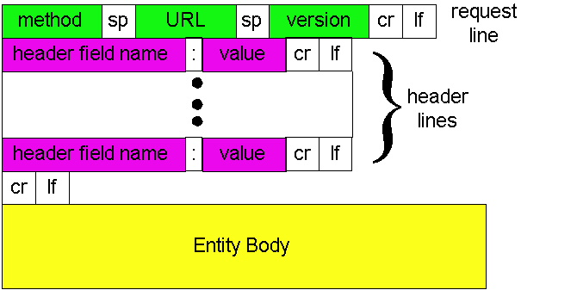
Hình 6.9: Header của HTTP request
    - Khuôn dạng của HTTP respone:
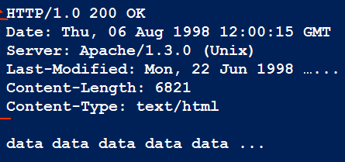
Hình 6.10 Khuôn dạng của HTTP respone
    - Quá trình xác thực
    - Tạo lưu trữ tạm thời caching
- Dịch vụ thư điện tử :
Có 3 thành phần chủ yếu:
- Tác nhân sử dụng (user agent)
- Mail servers
- Giao thức truyền và nhận thư : SMTP, POP3
- User Agent
- Soạn, sửa, đọc, xóa .. Email. Ví dụ: Eudora, Outlook, elm, Netscape Messenger.
- Mail giử đi (outgoing), và nhận về (incoming) được lưu trữ trên server
- Mail Servers
- Mailbox chứa các thư đến của người sử dụng.
- Message queue quản lý các thư người sử dụng gửi đi.
- Giao thức truyền và nhận thư:
SMTP: Phân phát/lưu trữ đến Server nhận.
- SMTP (Simple Mail Transfer Protocol): Giao thức gửi email.
- POP3, IMAP – giao thức nhận email.

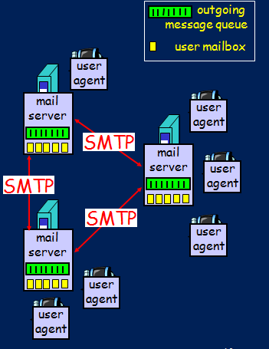
Hình 6.11: Hệ thống Email
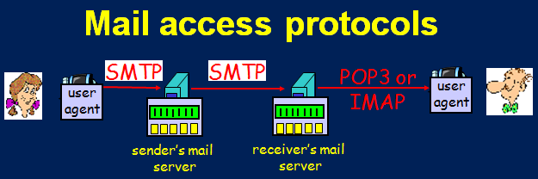
Hình 6.12: Giao thức nhận và gửi Email.
- Yêu cầu SV chuẩn bị:
Đọc trước TL[1]: Bài 11 - 14
Tự học: Cấu đặt và cấu hình TL[1]: Bài 11 - 14

Bài giảng 9: Bài tập hệ điều hành mạng Windows
Chương IV Mục 1-3
Tiết thứ: 33 - 36 Tuần thứ: 9
- Mục đích, yêu cầu:
- Nắm được tổng quan về Windows Server;
- Nắm được kiến trúc và chức năng của Active Directory
- Biết cách cài đặt và cấu hình cơ bản
- Biết cách lập và cấu hình tài khoản người dùng và nhóm
- Hình thức tổ chức dạy học: Lý thuyết, bài tập, tự học, tự nghiên cứu
- Thời gian: Lý thuyết: bài tập: 4t; Tự học, tự nghiên cứu: 4t
- Địa điểm: Giảng đường do P2 phân công.
- Nội dung chính:
- Cài đặt Active Directory
  - Nâng cấp Server thành Domain Controller.
- Giới thiệu
- Các bước cài đặt
  - Gia nhập máy trạm vào Domain
- Giới thiệu
- Các bước cài đặt
  - Xây dựng các Domain Controller đồng hành.
- Giới thiệu
- Các bước cài đặt
  - Xây dựng Subdomain.
  - Xây dựng Organizational Unit.
  - Công cụquản trịcác đối tượng trong Active Directory
- Xây dựng chính sách và tạo tài khoản nhóm
  - Xây dựng chính sách tài khoản nhóm cho một công ty/cơ quan nhỏ.
  - Tạo nhóm mới
  - Xóa nhóm
  - Đổi tên nhóm
  - Cấu hình tài khoản nhóm
- Xây dựng chính sách và tạo tài khoản người dùng
  - Xây dựng chính sách tài khoản người dùng cho một công ty/cơ quan nhỏ.
  - Tạo tài khoản
  - Xóa tài khoản
  - Đổi tên tài khoản
  - Khóa tài khoản
  - Cấu hình thuộc tính cho tài khoản người dùng.
- Yêu cầu SV chuẩn bị:
Đọc trước TL[1]: Bài 9 ,10
Tự học: Cấu đặt và cấu hình TL[1]: Bài 9,10

Bài giảng 10: Bài tập về hệ điều hành mạng Windows (tiếp)
Chương IV Mục 4-6
Tiết thứ: 37 - 40 Tuần thứ: 10
- Mục đích, yêu cầu:
- Nắm được kiến thức và ứng dụng của Windows Server
- Nắm được kiến thức chính sách hệ thống và chính sách nhóm.
- Biết cách quản trị đĩa và tập tin.
- Biết cách quản trị các dịch vụ mạng
- Hình thức tổ chức dạy học: Lý thuyết, bài tập, tự học, tự nghiên cứu
- Thời gian: Lý thuyết: , bài tập: 4t ; Tự học, tự nghiên cứu: 4t
- Địa điểm: Giảng đường do P2 phân công.
- Nội dung chính:
- Xây dựng chính sách hệ thống và chính sách nhóm cho một cơ quan hoặc công ty
  - Phân tích yêu cầu
  - Đánh giá thực trạng
  - Đưa ra giải pháp
  - Hình thành các chính sách
- Cấu hình quản trị đĩa và tập tin
  - Xem thuộc tính của đĩa
  - Xem thuộc tính của volume hoặc đĩa cục bộ
  - Bổ sung thêm một ổ đĩa mới
  - Tạo partition/volume mới
  - Thay đổi ký tự ổ đĩa hoặc đường dẫn
  - Xoá partition/volume
  - Cấu hình Dynamic Storage
- Chuyển chế độ lưu trữ
- Tạo Volume Spanned
- Tạo Volume Striped
- Tạo Volume Mirror
- Tạo Volume Raid-5
  - Quản lý việc nén dữ liệu
  - Thiết lập hạn ngạch đĩa
  - Mã hóa dữ liệu bằng EFS
  - Tạo và quản lý thư mục dùng chung
- Tạo các thư mục dùng chung
- Quản lý các thư mục dùng chung
- Quyền truy cập NTFS
- DFS
- Cầu hình quản trị các dịch vụ mạng RAS, DNS, DHCP, DNS, FTP, IIS và EMAIL
  - RAS (Remote Access Server):
- Xây dựng RAS
    - Cấu hình RAS server.
    - Cấu hình RAS client
- Xây dựng Internet Connection Server
    - Cấu hình trên server. 40
    - Cấu hình trên máy trạm
  - DHCP
- Cài đặt DHCP
- Chứng thực DHCP trong AD
- Cấu hình DHCP
- Cấu hình tùy chọn DHCP
- Cấu hình dành riêng địa chỉ
  - DNS
- Các bước cài đặt dịch vụ DNS
- Cấu hình dịch vụ DNS
    - Tạo Forward Lookup Zones
    - Tạo Reverse Lookup Zone
    - Tạo Resource Record(RR)
    - Kiểm tra hoạt động dịch vụ DNS
    - Tạo miền con(Subdomain)
    - Ủy quyền cho miền con
    - Tạo Secondary Zone
    - Tạo zone tích hợp với Active Directory
    - Thay đổi một số tùy chọn trên Name Server
    - Theo dõi sự kiện log trong DNS
- Yêu cầu SV chuẩn bị:
Đọc trước TL[1]: Bài 11 - 14
Tự học: Cấu đặt và cấu hình TL[1]: Bài 11 – 1

Bài giảng 11: Hệ điều hành mạng Linux
Chương VI Mục 1-5
Tiết thứ: 41 - 44 Tuần thứ: 11
- Mục đích, yêu cầu:
- Nắm được kiến thức và ứng dụng của hệ điều hành mạng Linux
- Nắm được kiến thức về các thành phần trong Linux và vấn đề cân bằng tải.
- Biết cách quản trị các dịch vụ nhất là dịch vụ Web.
- Hình thức tổ chức dạy học: Lý thuyết, bài tập, tự học, tự nghiên cứu
- Thời gian: Lý thuyết: 4t, bài tập: ; Tự học, tự nghiên cứu: 4t
- Địa điểm: Giảng đường do P2 phân công.
- Nội dung chính:
- Tổng quan về Linux
  - Giới thiệu về HĐH Linux
Linux là một trong những hệ điều hành mạnh nhất và nhanh nhất hiện nay, với số lượng người dùng không ngừng tăng cao. Linux được đánh giá là nhỉnh hơn hệ điều hành window về tốc độ lẫn giá thành. Linux cung cấp cho người dùng tính năng và hiệu quả cao, tốc độ xử lý nhanh, chi phí bỏ ra dường như không có tức là nó hoàn toàn miễn phí. Hệ điều hành Linux thật sự đáng tin cậy, bảo mật an ninh khá tốt, giao diện tùy biến. Thích hợp cho các doanh nghiệp.
Hệ thống Linux
- Nhân
- Monolithic
- Các modun khả nạp
- Các ứng dụng và tiện ích: chủ yếu từ dự án GNU
- Các nhà đóng gói, phát triển và bản phân phối: Debian, Red Hat, Ubuntu, CentOS, Fedora, Asianux, Linux Mint, Mageia, OpenSUSE, Suse, Slackware, Knoppix, Mandriva ....
- Giấy phép
  - Lịch sử phát triển của HĐH linux
UNIX
- Được thiết kế và cài đặt từ những năm 1960 (tác giả: Ken Thompson) tại Bell Labs (AT&T) dành cho mini computers và mainframes) và phiên bản đầu tiền công bố vào năm 1970
- 1973, được viết lại bằng ngôn ngữ C (do Dennis Ritchie phát triển).
- 1975, phân phối phiên bản V6 cho các trường đại học nổi tiếng nhất (trong đó có Berkeley).
- 1979, phân phối phiên bản V7 rộng rãi trong lĩnh vực công nghiệp
- Berkeley phát triển riêng một phiên bản khác có tên BSD (Berkeley Software Distribution) với kỹ thuật phân trang bộ nhớ, dịch vụ mạng (TCP/IP) và các thành phần bổ sung khác.
Sự ra đời của Linux
- Năm 1991, tại Helsinki, Phần Lan, Linus Torvalds bắt đầu một dự án (sau này trở thành nhân Linux – Linux kernel).
  - Các bản khác nhau của HĐH linux
Giới thiệu: Debian, Red Hat, Ubuntu, CentOS, Fedora, Asianux, Linux Mint, Mageia, OpenSUSE …
  - So sách HĐH mạng Linux và Windows
Trên các tiêu chí:
- Tính năng
- Tốc độ
- Giao diện
- An ninh
- Kích thước và yêu cầu phần cứng.
- Giá thành
- Nhà phân phối
- Sử dụng trong thực tế
- Thiết lập Linux Server
  - Các yêu cầu để xây dựng server
  - Cài đặt Debian
  - Truy cập từ xa
  - Cấu hình mạng
  - Thay đổi các gói mặc định của Debian
  - Thiết lập các hạn ngạch
  - Cung cấp dịch vụ tên miền
  - Thêm cơ sở dữ liệu quan hệ: MySQL
  - Cấu hình bảo mật email
  - Khởi động Apache
  - Thêm dịch vụ FTP
  - Cài đặt Perl modules
- Phân cụm cân bằng tải
  - Tính sẵn sàng cao và cân bằng tải
  - Phần mềm cân bằng tải
  - IPVS (IP Virtual Server) trong cân bằng tải
  - Idirectord
  - Cấu hình server thực
  - Cấu hình cân bằng tải
- Linux Web Server Apache
  - Các tệp động và tĩnh
  - Cài đặt
    - Apache
    - PHP
    - MySQL
  - Tệp cấu hình Apache
  - Logfiles
  - Mã hóa SSL/TSL
  - Các vấn đề phát sinh
- Quản trị các dịch vụ mạng
  - Dịch vụ DNS
    - Giới thiệu về BIND
    - Thiết lập DNS server
    - Phân quyền DNS
    - Sửa đổi tệp cấu hình
    - Các công cụ BIND
    - Vấn đề gặp phải với BIND
  - Dịch vụ Mail
    - Giới thiệu dịch vụ email
    - Postfix, Sendmail, và các MTAs khác
    - Postfix SMTP Mail Server trong Debian
    - Gói Debian Postfix
    - Cài đặt
    - Cấu hình
    - Kiển tra
    - Mã hóa và xác thực
    - Cấu hình POP3 và IMAP
    - Cấu hình Email client
- Yêu cầu SV chuẩn bị:
Đọc trước TL[4]: Phần 2,4,6,7,8.
Tự học: Cấu đặt và cấu hình TL[4]: Phần 2,4,6,7,8

Bài giảng 12: Bài tập hệ điều hành mạng Linux
Chương VI Mục 1-5
Tiết thứ: 45 - 48 Tuần thứ: 12
- Mục đích, yêu cầu:
- Nắm được kiến thức và ứng dụng của hệ điều hành mạng Linux
- Nắm được kiến thức về các thành phần trong Linux và vấn đề cân bằng tải.
- Biết cách quản trị các dịch vụ nhất là dịch vụ Web.
- Thành thạo việc cài đặt và cấu hình các dịch vụ
- Hình thức tổ chức dạy học: Lý thuyết, bài tập, tự học, tự nghiên cứu
- Thời gian: Lý thuyết:, bài tập: 4t ; Tự học, tự nghiên cứu: 4t
- Địa điểm: Giảng đường do P2 phân công.
- Nội dung chính:
- Xây dựng một máy chủ Linux cho một cơ quan/ công ty
- Phân tích yêu cầu
- Đánh giá thực trạng
- Đưa ra giải pháp
- Cấu hình phần cứng và lựa chọn phiên bản HĐH
- Cài đặt và cấu hình máy chủ Debian
- Cài đặt Debian
- Truy cập từ xa
- Cấu hình mạng
- Thay đổi các gói mặc định của Debian
- Thiết lập các hạn ngạch
- Cài đặt và cấu hình các dịch vụ cơ bản
- Dịch vụ DNS
- Cơ sở dữ liệu: MySQL
- Dịch vụ email
- Cài đặt và cấu hình Apache
- Dịch vụ FTP
- Cài đặt Perl modules
- Yêu cầu SV chuẩn bị:
Đọc trước TL[4]: Phần 2,4,6,7,8.
Tự học: Cấu đặt và cấu hình TL[4]: Phần 2,4,6,7,8

Bài giảng 13: Thảo luận về hệ điều hành mạng Linux
Chương VI Mục 1-5
Tiết thứ: 49 - 52 Tuần thứ: 13
- Mục đích, yêu cầu:
- Củng cố kiến thức và ứng dụng của hệ điều hành mạng Linux
- Nắm được các loại khác nhau của hệ điều hành mạng Linux
- Nắm được xu thế phát triển của hệ điều hành mạng Linux
- Hình thức tổ chức dạy học: Lý thuyết, bài tập, tự học, tự nghiên cứu
- Thời gian: thảo luận: 4t ; Tự học, tự nghiên cứu: 4t
- Địa điểm: Giảng đường do P2 phân công.
- Nội dung chính:
- Thảo luận: Sự khác biệt giữa Linux và Windows
Trên các tiêu chí:
- Tính năng
- Tốc độ
- Giao diện
- An ninh
- Kích thước và yêu cầu phần cứng.
- Giá thành
- Nhà phân phối
- Sử dụng trong thực tế
- Thảo luận: Các loại khác nhau của hệ điều hành mạng Linux
Nội dung: tìm hiểu, phân tích và đánh giá về lịch sử, đặc điểm kỹ thuật, sự phân phối và sử dụng trong thực tế:
- Debian
- Red Hat
- Ubuntu
- CentOS
- Fedora
- Asianux
- Linux Mint
- Mageia
…
- Thảo luận: Đánh giá sự phát triển của hệ điều hành mạng Linux
- Các lợi ích của việc sử dụng HĐH Linux
- Những nhược điểm cần khắc phục
- Khả năng phát triển
- Những nhà phân phối mạnh
- Yêu cầu SV chuẩn bị:
Đọc trước TL[4] và tìm hiểu trên internet.
Tự học: TL[4] và tìm hiểu trên internet các nội dung liên quan đến chủ đề thảo luận.
Làm báo cáo thảo luận.
Bài giảng 14: Thực hành thiết kế và quản trị một mạng nhỏ
Chương IV Mục 1-3
Tiết thứ: 53 - 56 Tuần thứ: 14
- Mục đích, yêu cầu:
- Củng cố kiến thức về thiết bị mạng
- Biết cách phân tích, thiết kế và quản trị một mạng
- Có kỹ năng cấu hình các thiết bị mạng.
- Hình thức tổ chức dạy học: Lý thuyết, bài tập, tự học, tự nghiên cứu
- Thời gian: thực hành : 4t ; Tự học, tự nghiên cứu: 4t
- Địa điểm: PTN bộ môn An Ninh Mạng.
- Nội dung chính:
- Phân tích thiết kế mạng cho một công ty nhỏ
  - Các yêu cầu của người sử dụng
  - Hiện trạng mạng thực tế
  - Mô hình mạng VLAN
Được dùng phổ biến cho công ty nhỏ vì triển khai đơn giản và chi phí thấp
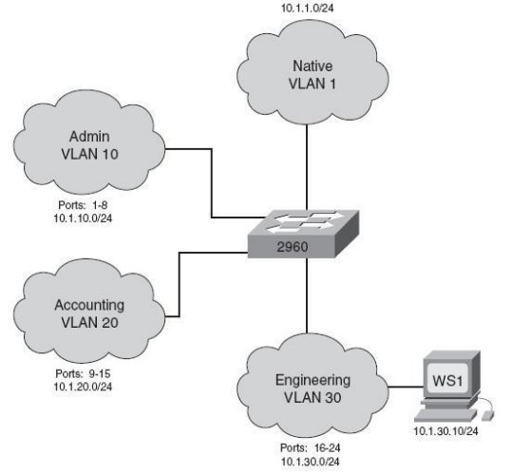

Hình 14.1 Sơ đồ mô hình VLAN
  - Mô hình sử dụng Router
Dùng cho các công ty có quy mô lớn hơn. Hệ thống sử dụng Router để phân thành các mạng con khác nhau và định tuyến. Có thể dùng phương pháp định tuyến tĩnh hoặc động.
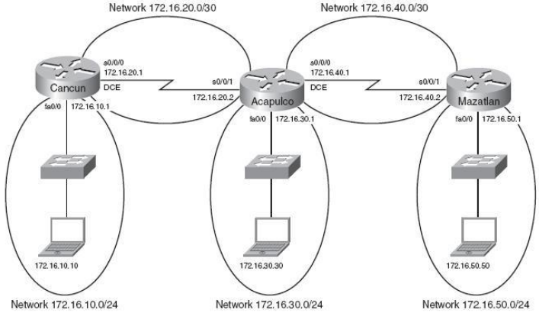
Hình 14.2 Sơ đồ mô hình Router

- Kết nối các thiết bị
Kết nối các thiết bị theo mô hình ở trên
- Cài đặt cấu hình các thiết bị
1. Mô hình VLAN
- Tạo VLAN theo phơng pháp static
Static VLAN có thể đợc sử dụng khi một port của switch được gán bằng tay bởi người quản trị mạng vào trong một VLAN. Mỗi port sẽ được gán vào một VLAN được chỉ ra. Theo mặc định, tất cả các port của switch được gán vào trong VLAN 1. Có thể tạo các VLAN
khác theo hai phương pháp sau:
- Sử dụng chế độ VLAN configuration
- Sử dụng chế độ VLAN database (phương pháp này thường không được sử dụng nhưng nó vẫn được hoạt động).
Sửdụng chế độ VLAN Configuration
Switch(config)# vlan 3
Switch(config-vlan)# name Engineering
Switch(config-vlan)# exit
Switch(config)#
* Chú ý:
- Phương pháp tạo VLAN bằng cách sử dụng chế độ VLAN configuration là phương pháp duy nhất được sử dụng để tạo các vlan mở rộng (VLAN IDtừ 100 đến 4094).
- Giá trị VTP revision number sẽ tăng lên 1 khi vlan được tạo hoặc thay đổi.
- Sử dụng chế độ VLAN database
Switch# vlandatabase
Switch(vlan)# vlan 4 name Sales
Switch(vlan)# vlan 10
Switch(vlan)# apply
Switch#
- Gán port vàoVLAN
Switch(config)# interface fastethernet 0/1
Switch(config-if)# switch port mode access
Switch(config-if)# switch port access vlan 10
- Kiểm tra thông tin VLAN
Switch# show vlan
Switch# show vlan brief
Switch# show vlan id 2
Switch# show vlan name marketing
Switch# show interfaces vlan
- Lưucấu hình VLAN
- Xóacấu hình VLAN
Switch# delete flash:vlan.dat
Switch(config)# interface fastethernet 0/5
Switch(config-if)# exit
Switch# vlan database
Switch(vlan)# no vlan 5
Switch(vlan)# exit
2. Mô hình Router
Boston Router
Boston> enable
Boston# configure terminal
Boston(config)# ip route 172.16.30.0 255.255.255.0 172.16.20.2
Boston(config)# ip route 172.16.40.0 255.255.255.0 172.16.20.2
Boston(config)# ip route 172.16.50.0 255.255.255.0 172.16.20.2
Boston(config)# exit
Boston# copy run start
Buffalo Router
Buffalo> enable
Buffalo# configure terminal
Buffalo(config)# ip route 172.16.10.0 255.255.255.0 serial 0/0/1
Buffalo(config)# ip route 172.16.50.0 255.255.255.0 s0/0/0
Buffalo(config)# exit
Buffalo# copy run start
Bangor Router
Bangor> enable
Bangor(config)# ip route 0.0.0.0 0.0.0.0 s0/0/1
Bangor# copy run start
- Yêu cầu SV chuẩn bị:
Đọc trước TL[7] phần 2 và 3.
Tự học: Cài đặt và cấu hình trên Packet Tracer theo TL[7] phần 2 và 3.

Bài giảng 15: Thực hành xây dựng và cấu hình Server
Chương V, VI Mục
Tiết thứ: 57 - 60 Tuần thứ: 15
- Mục đích, yêu cầu:
- Củng cố kiến thức về Hệ điều hành mạng Windows và Linux
- Biết cách phân tích, thiết kế và quản trị một mạng
- Có kỹ năng cấu hình Windows, Linux và các dịch vụ mạng
- Hình thức tổ chức dạy học: Lý thuyết, bài tập, tự học, tự nghiên cứu
- Thời gian: thực hành : 4t ; Tự học, tự nghiên cứu: 4t
- Địa điểm: PTN bộ môn An Ninh Mạng.
- Nội dung chính:
- Cài đặt và cấu hình Domain Controller
- Giới thiệu:
Với các mô hình sử dụng mạng Workgroup tuy có lợi điểm là đơn giản, dễ triển khai nhưng không thuận lợi trong công tác quản trị và tính bảo mật kém, mô hình hệ thống Domain Network với các ưu điểm:
- Quản lý tập trung toàn bộ mọi thành phần trong hệ thống
- Khả năng bảo mật cao nhưng thuận lợi nhờ cơ chế Single Set of Credential
- Khả năng co giãn linh động cho mọi quy mô, dễ dàng mở rộng
- Áp dụng cơ chế quản lý dựa trên Policy (Policy-based Administration)
- Cho phép triển khai các Application tích hợp trong AD Database do vậy tận dụng được cơ chế Replication của AD
- Sơ đồ mạng
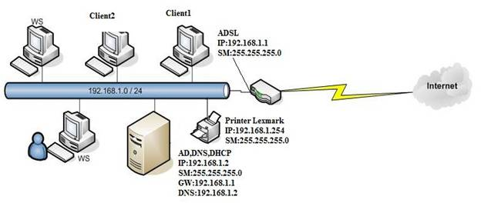
Cấu hình địa chỉ:
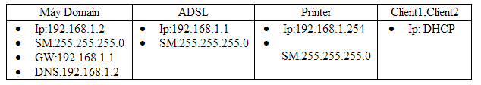
- Các bước triển khai:
Mô lab gồm 3 máy : 1 máy dùng Windows Server 2k3 làm Domain Controller, DNS, DHCP server, 2 máy Vista dùng cho User với các bước thực hiện để minh họa khả năng quản lý của Domain Network với các công việc:
- Xây dụng hệ thống Domain bao gồm : nâng cấp Domain Controller
- Triển khai DHCP Server trên máy Domain Controller để cấp thông số cho các máy Workstation kết nối (Join) Domain một cách tự động
- Tổ chức hệ thống và phân quyền quản trị (Delegate)
- Tạo Home Directory, Roamming Profile cho Domain User
- Thiết lập Group Policy Object (GPO) để : triển khai application (deploy software), Script, kiểm soát các sự kiện (Events) xảy ra trong hệ thống
- Cấu hình các dịch vụ mạng cho Windows Server
- DNS
- DHCP
- FTP
- Dịch vụ Web
- Email
- Cài đặt cấu hình một Linux Server
- Giới thiệu
- Mô hình
- Các bước triển khai
- Cấu hình các dịch vụ mạng cho Linux Server
- DNS
- DHCP
- FTP
- Dịch vụ Web
- Email
- Yêu cầu SV chuẩn bị:
Đọc trước TL[1,4]
Tự học: Sử dụng VMware cài đặt và cấu hình Server và các dịch vụ .

